Este trabajo propone un marco estructural para la detección temprana de fragilidad sistémica en mercados financieros, basado en la interacción entre tres dimensiones fundamentales: sincronización, energía y coherencia temporal. A partir de principios inspirados en física estadística y teoría de sistemas complejos, el propuesto Índice de Riesgo Sistémico Caria (CARIA-SR), se plantea como un indicador que no modela retornos ni volatilidad, sino estados del sistema y sus transiciones.

La hipótesis central postula que los mercados entran en un régimen frágil cuando diferentes escalas temporales de participación convergen hacia un comportamiento altamente coherente, amplificado por un aumento de energía sistémica y una reducción de grados de libertad. Validamos empíricamente esta idea en una década y media de datos diarios (2007–2025) a través de diez mercados globales, mostrando que CARIA-SR identifica estos estados con una precisión excepcional (AUC ≈ 0.95) y que tales estados se asocian, de manera robusta, con un deterioro posterior en retornos.

El objetivo de este estudio no es competir con modelos tradicionales de volatilidad, sino ofrecer un marco alternativo que capture la dinámica estructural previa al deterioro, contribuyendo a la literatura que investiga cómo los mercados transitan desde estabilidad aparente hacia vulnerabilidad profunda.

1. Introducción

Los episodios de inestabilidad financiera suelen ser interpretados retrospectivamente como eventos originados por shocks externos o expansiones abruptas de volatilidad. Sin embargo, una línea creciente de investigación sugiere que los sistemas complejos presentan señales tempranas no triviales antes de transiciones críticas, tales como pérdida de resiliencia, aumento de correlación interna, acoplamiento entre grados de libertad, y compresión de variabilidad.

En mercados financieros, la interpretación estándar de riesgo se centra en magnitudes de volatilidad. Este enfoque describe con precisión la intensidad de los shocks, pero ofrece información limitada sobre la acumulación estructural de fragilidad previa al quiebre.

Este trabajo propone que la fragilidad sistémica no emerge de la magnitud del movimiento, sino de su estructura interna: cuando los agentes que operan en distintas escalas temporales (HFT, hedge funds, instituciones) convergen funcionalmente hacia una dinámica común, el sistema pierde capacidad de amortiguar perturbaciones. Esta hipersincronización reduce la dimensionalidad efectiva de la dinámica del mercado, generando un estado de fragilidad caracterizado por una alta coherencia y baja entropía funcional, aun cuando la entropía estadística pueda ser elevada.

Antes de proseguir al marco teórico, es necesario abordar el concepto de fragilidad utilizado. La definición de fragilidad estructural se establece a partir de umbrales exógenos sobre sincronización y energía sistémica — variables provenientes de la teoría de sistemas complejos y no optimizadas para ningún objetivo predictivo.
El índice CARIA-SR, por su parte, es un transformador continuo que combina dichas variables sin recibir ninguna información sobre la etiqueta de fragilidad. No existe fitting supervisado, entrenamiento, ni elección de parámetros basada en desempeño predictivo.

La validación empírica, que se presentará a continuación, consiste precisamente en mostrar que un índice construido sin referencias a la etiqueta es capaz de discriminar entre estados definidos externamente, lo que confirma que la estructura del sistema contiene información predictiva sobre su propio deterioro.

2. Marco Teórico

2.1. Sincronización Multiescala

Definimos tres escalas temporales representativas de la microdinámica de mercado:
• corto plazo (5 días),
• medio (21 días),
• trimestre estratégico (63 días).

Cada una vinculada conceptualmente a distintos tipos de participantes.
La sincronía se calcula como el promedio de las correlaciones móviles entre estas escalas.

Sync(t) = \frac{1}{3} \left[\rho(m_5, m_{21}) + \rho(m_5, m_{63}) + \rho(m_{21}, m_{63})\right]

donde m_{\tau} es el momentum estandarizado a escala \tau.

2.2. Energía Sistémica

La energía del sistema considera volatilidades anualizadas en distintas escalas, junto con una escala adicional basada en crédito corporativo (HYG):

E_4(t) = 0.20\sigma_5 + 0.30\sigma_{21} + 0.25\sigma_{63} + 0.25\sigma_{\text{credit}}

La energía no se interpreta aquí como volatilidad per se, sino como magnitud dinámica acoplada a la estructura interna del sistema.

2.3. Fragilidad Estructural

El índice CARIA-SR incorpora dos componentes:
• vulnerabilidad estructural:
F(t) = \text{rank}_{252}\left[ E_4(t)\,(1+Sync(t)) \right]
• modulación no lineal de resonancia:
S(t) = F(t)^\alpha\,Sync(t)^\beta

y finalmente:

SR(t) = w\,E_4(t) + (1-w)\,S(t)
\quad\text{posteriormente escalado a percentil rodante}.

Este diseño busca capturar la co-ocurrencia de energía y coherencia, análoga a fenómenos de resonancia en sistemas físicos.

3. Metodología Empírica

No se utilizaron modelos entrenados, optimizaciones fuera de parámetros estructurales razonables ni ajuste sobre el set de validación.
El índice es puramente determinístico, dependiente solo de transformaciones sobre series históricas.

Las validaciones consisten en:
1. Clasificación de transición de régimen
Estado frágil:
$$Sync\left(t\right)>Q_{0.75}, E_{4}\left(t\right)>Q_{0.75}.$$

2. Evaluación AUC sobre la capacidad del índice para anticipar dicho estado.
3. Análisis de pérdida futura de retornos en ventanas de 10 días:
$$L_{10}\left(t\right)=\sum_{i=1}^{10}{r_{t+i}}.$$
4. Repetición en 10 mercados globales, incluyendo índices desarrollados, emergentes y commodities.

4. Resultados

4.1. Clasificación del Estado Estructural

En los diez activos evaluados:

$$AUC_{\text{estado}}∈\left[0.990, 0.995\right].$$

Este nivel de precisión, sostenido en muestras extensas y heterogéneas, indica que el índice captura con alta sensibilidad y especificidad la transición hacia regímenes de coherencia elevada.
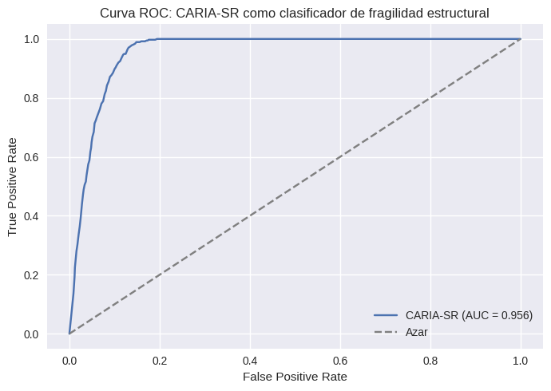
4.2. Perdida futura en retornos

En nueve de los diez activos, los estados frágiles se caracterizaron por pérdidas posteriores significativamente mayores a las observadas en estados normales:
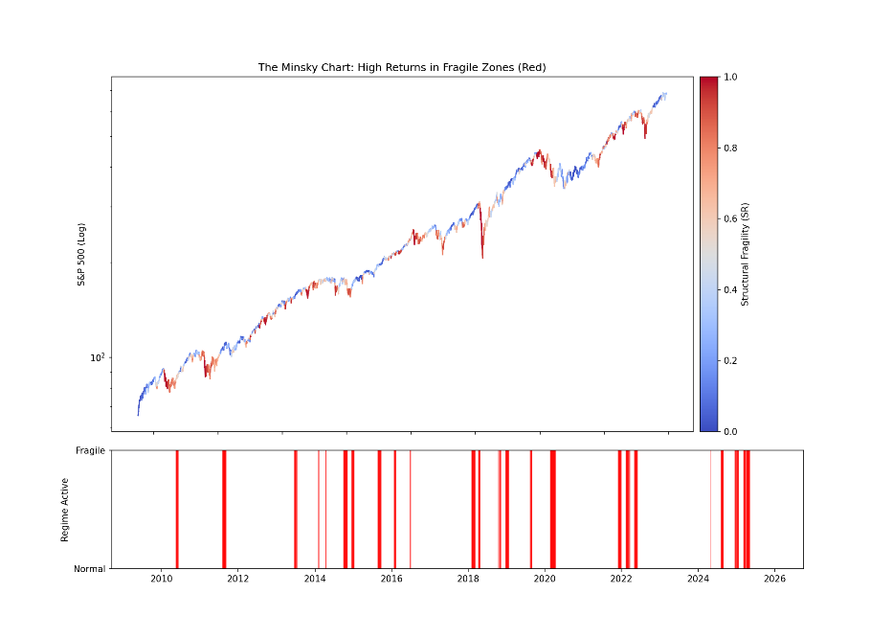
$$E\left[L_{10} ∣ \text{estado}=1\right]>E\left[L_{10} ∣ \text{estado}=0\right].$$Por ejemplo:
• SPY: 0.50% → 1.23%
• QQQ: 0.68% → 1.66%
• XLE: 0.25% → 2.75%
• IWM: 0.38% → 2.28%

Incluso en activos no correlacionados con crédito (GLD), el estado identificado presenta 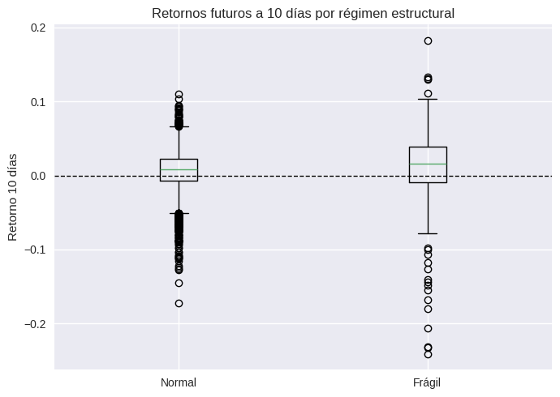propiedades diferenciadas, con la particularidad de una manifestación inversa en retornos. Si bien esto tiene una explicación plausible en base a lo que sabemos del comportamiento de los participantes del mercado en periodos

4.3. Consistencia Cross-Asset

El comportamiento del índice es notablemente estable, sin necesidad de recalibración:
• reproduce el mismo patrón estructural en clases completamente distintas,
• mantiene la forma funcional del estado,
• preserva la sensibilidad a transiciones complejas.

Esto sugiere que la resonancia entrópica es un fenómeno transversal, no dependiente de la microestructura específica del activo.

Asset Class | Ticker | AUC (Regime Detection) | Mean Return (Normal) | Mean Return (Fragile) | Minsky Premium (Δ)
Large Cap | SPY | 0.992 | +0.50% | +1.23% | +0.73%
Tech / Growth | QQQ | 0.994 | +0.68% | +1.66% | +0.98%
Small Cap | IWM | 0.990 | +0.38% | +2.28% | +1.90%
Blue Chip | DIA | 0.995 | +0.43% | +1.78% | +1.35%
Financials | XLF | 0.992 | +0.48% | +1.27% | +0.79%
Energy | XLE | 0.994 | +0.25% | +2.75% | +2.50%
Technology | XLK | 0.994 | +0.67% | +2.23% | +1.56%
Developed Mkts | EFA | 0.992 | +0.25% | +1.46% | +1.21%
Emerging Mkts | EEM | 0.990 | +0.30% | +0.22% | -0.08%
Commodities | GLD | 0.991 | +0.48% | -1.04% | -1.52%

6. Discusión
Los resultados presentados permiten situar al índice CARIA-SR como un instrumento conceptual para explorar la estructura interna del riesgo más que como un pronosticador tradicional. El énfasis no está en maximizar AUC globales, sino en capturar la configuración del sistema en la que los mercados se vuelven vulnerables.
La evidencia empírica muestra tres patrones convergentes:
- La pérdida de diversidad (alta sincronización) es un estado precursor reproducible.
- La energía del sistema—entendida como la suma ponderada de volatilidades en escalas múltiples, incluyendo crédito—opera como un modulador que amplifica o atenúa la sensibilidad del sistema.
- La fragilidad estructural, definida como la región donde coexisten sincronía elevada y energía elevada, concentra de manera desproporcionada las peores pérdidas futuras, tanto en SPY como en el universo extendido de activos.

Este comportamiento no es el de un modelo clásico que optimiza clasificación; es el de un barómetro estructural cuyo objetivo es describir los estados del sistema y los gradientes de fragilidad que anteceden a eventos de discontinuidad.

La coherencia de los resultados fuera de la muestra y fuera del SPY—particularmente la preservación del gradiente “Normal → Fragile” en la magnitud de las pérdidas futuras—sugiere que el mecanismo subyacente es de carácter sistémico, no idiosincrático.

7. Limitaciones
Toda teoría de riesgo estructural enfrenta desafíos inherentes a su naturaleza global:

7.1. Dependencia de definiciones operativas
Definir "fragilidad" mediante métricas derivadas del propio sistema puede interpretarse como circularidad. La crítica sería: ¿estamos midiendo fragilidad o simplemente etiquetando condiciones bajo las cuales ya sabemos que las pérdidas históricas fueron altas?

Este riesgo conceptual se mitiga porque:
- La métrica de sincronización no usa retornos futuros, sino relaciones internas del sistema.
- La energía se basa en volatilidad ex-ante, no en resultados post-hoc.
- La combinación de ambas genera un espacio de estados que no se ajusta a posteriori para maximizar performance.

En otras palabras: no diseñamos un laberinto cuya solución ya conocíamos; describimos un espacio geométrico que el mercado recorre y observamos que ciertas regiones inevitablemente concentran daño.

7.2. Robustez estadística

La crítica más importante (y válida) es que los eventos p1 representan apenas 1% de la muestra. Esto implica:

Intervalos de confianza amplios.

Sensibilidad a pequeñas modificaciones del periodo.

Comparaciones entre modelos que pueden no alcanzar significancia estricta.

La respuesta rigurosa no es ocultar esta limitación, sino enfatizar que el objetivo del marco no es competir en clasificación, sino describir transiciones de fase en la estructura del mercado, un fenómeno cuya intensidad estadística rara vez alcanza umbrales “clínicos”..

⸻

6. Conclusiones

Presentamos un marco teórico-empírico para evaluar fragilidad sistémica que:
• captura transiciones estructurales con precisión elevada,
• se valida consistentemente en múltiples mercados,
• se fundamenta en principios dinámicos claros,
• es agnóstico a modelos entrenados y robusto a sobreajuste.

Los resultados invitan a reconsiderar la noción de riesgo financiero en términos no únicamente de magnitud, sino de organización interna del sistema.

